VKUP2 Versorgungsstecker (Losteil)

- Versorgungskupplung mit 5m Anschlussleitung (Sonderlängen erhältlich)
- 2 Ladekreise 12-24V DC
- 1 Phase 230V AC
- Kontrollleuchte (ordnungsgemäße Luft- und Stromversorgung des Fahrzeugs)
- Eingebaute Elektronik zur Steuerung für den Ablösevorgangs
- Separate Brems- und Ablösellufteitung
- eingebauter Mikrotaster für den manuellen Ablösevorgang
- Luftdruck von 0-10bar, Sonderausführung bis 40bar
- Steuersignal für "stromlose Kontakttrennung"
- Schlagfestes und spritzwassergeschütztes Gehäuse
- 3 Zusatzkontakte für Daten oder Steuerungsaufgaben

Technische Daten:
- Ladestrom: 20A DC (Nennstrom)
- Wechselstrom: 12A (Nennstrom)
- Fahrzeug- Luftversorgung: 0-10 (40) bar
- Abspreng- Luftversorgung: 2-6 bar
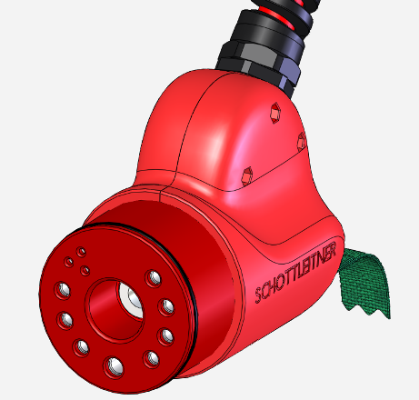
- Umgebungstemperatur: -20°C - 60°C

